HƯỚNG DẪN ĐÁNH GIÁ ĐIỂM RÈN LUYỆN
HỌC KỲ II, NĂM HỌC 2024 - 2025 ĐỐI VỚI SINH VIÊN K58, K59, K60 KHOA KHÁCH SẠN – DU LỊCH
(Dành cho sinh viên tự đánh giá)
Bước 1: Đăng nhập
Sinh viên vào cổng thông tin đào tạo của Trường theo địa chỉ congdaotao.tmu.edu.vn, chọn mục “Đánh giá điểm rèn luyện”:
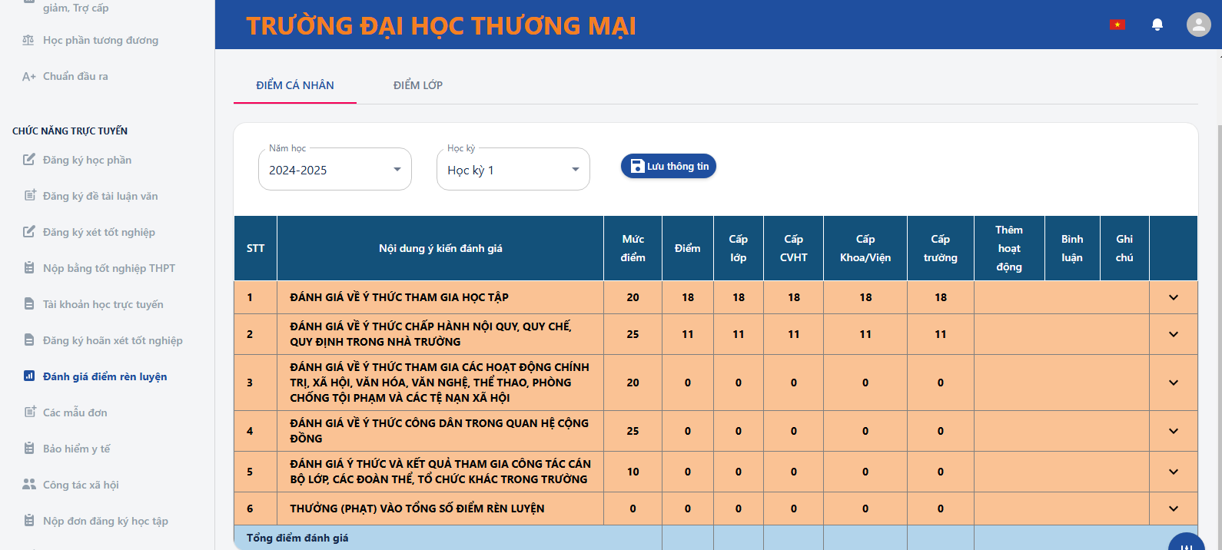

Bước 2: Chọn năm học và học kỳ đang mở đánh giá - ô số (1). Hệ thống hiện thị các nội dung để sinh viên đánh giá.
VD: Năm học: 2024-2025; Học kỳ: Học kỳ 2

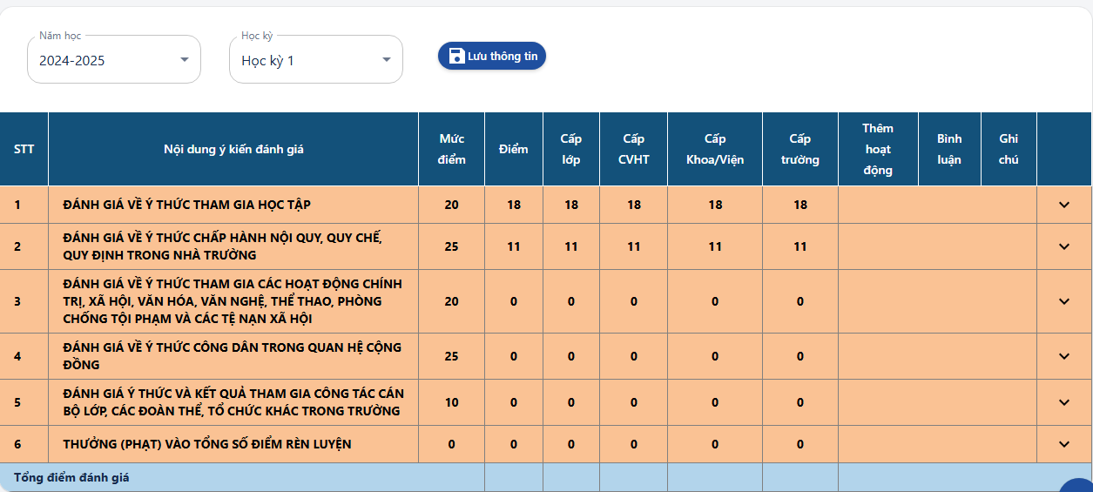
1

Bước 3: Sinh viên tự nhập số điểm mà bản thân cho rằng mình đạt được theo từng tiêu thức - Cột (3). Lưu ý: Ô màu xanh là điểm cố định điểm không thay đổi.
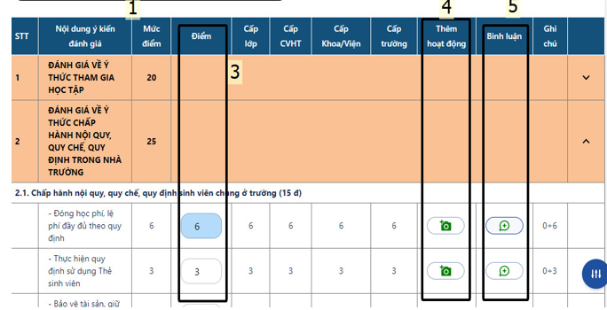
Bước 4:
- Sinh viên sẽ thêm minh chứng bằng cách upload hình ảnh để chứng minh mình nhận được số điểm đó - Cột (4). Các cấp khác (Lớp, CVHT, Khoa/Viện, Trường) sẽ dựa vào đó để giữ nguyên số điểm, cho thêm hoặc bớt đi.
- Sinh viên sẽ Comment vào các tiêu chí để các Cấp đánh giá khác (Lớp, CVHT, Khoa/Viện, Trường) xem ý kiến của các nhân mình khi đánh giá điểm cho mục đó - Cột ( 5).
Bước 5: Sau khi đánh giá xong thì sinh viên ấn Lưu thông tin . Sau khi lưu thành công phía dưới sẽ hiện ra tổng số điểm mình vừa đánh giá. Sinh viên có thể đánh giá nhiều lần miễn là còn trong thời gian cho phép đánh giá.
Lưu ý:
+ Sinh viên tự đánh giá 00h00’ ngày 29/09/2025 đến 23h59’ ngày 30/09/2025
+ Mọi vấn đề cần giải đáp liên quan đến quá trình thực hiện tự đánh giá điểm rèn luyện, liên hệ Mrs.Đào - Phòng CTSV (SĐT: 0984.95.22.99), Mr.Dũng - Phòng CTSV (SĐT: 09616.74.388), Mr.Minh - Phòng CTSV (0375.7373.68)

